
10259423
25 Agustus 2025
Tatag Hardoyo

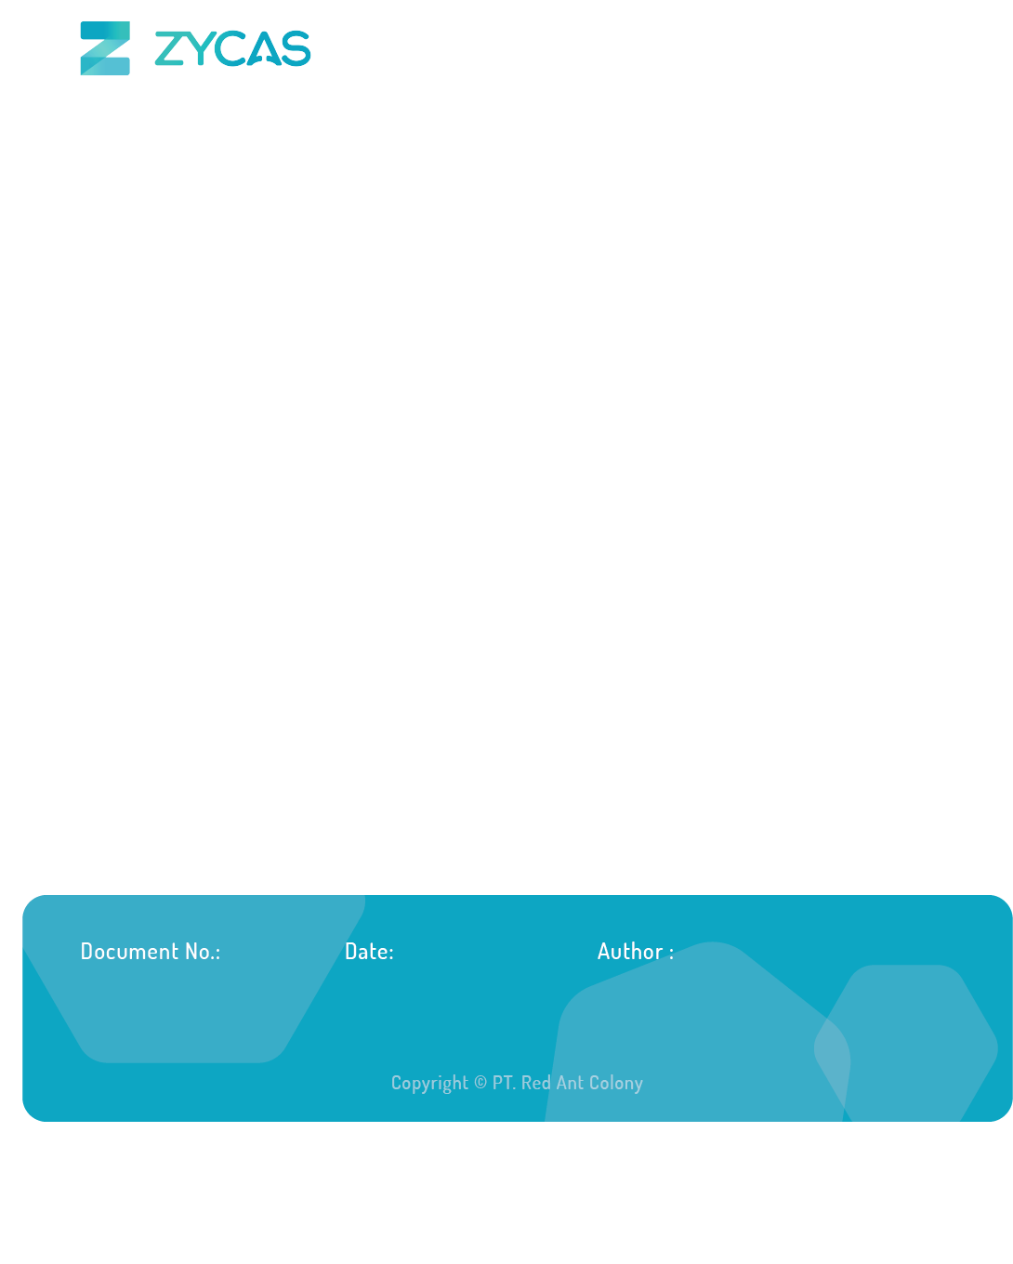

Zycas on Mobile
Zycas Mobile

Halaman ini dapat diakses oleh semua Pengguna dengan pemberian hak akses. Pengguna yang merupakan owner dapat mengakses semua menu, sedangkan pengguna karyawan bisa mengakses dengan pemberian akses oleh owner. Anda perlu mengunduh aplikasi Zycas di playstore.
Menu yang terdapat pada Zycas Mobile:
- Riwayat Transaksi
Modul Riwayat Transaksi adalah pusat dokumentasi dan manajemen pasca-penjualan yang menyediakan catatan lengkap dan terstruktur dari seluruh aktivitas transaksi yang telah dilakukan dalam sistem. Modul ini berfungsi sebagai database komprehensif untuk pelacakan, audit, layanan pelanggan, dan pengelolaan after-sales activities seperti retur barang, pembayaran hutang, dan pembatalan transaksi.

KATA SAMBUTAN
Salam Sejahtera,

Selamat datang di Buku Panduan Zycas.
Buku ini dirancang untuk membantu Anda memahami dan memanfaatkan seluruh fitur yang tersedia dalam aplikasi Zycas dengan mudah, cepat, dan efisien.
Zycas hadir sebagai solusi inovatif bagi para pemilik bisnis dalam mengelola transaksi penjualan, meningkatkan efisiensi operasional, serta memperoleh berbagai keuntungan dari promo dan fitur pendukung lainnya. Dengan antarmuka yang ramah pengguna serta fitur-fitur yang disesuaikan untuk kebutuhan ritel, Zycas memberikan pengalaman yang lebih praktis dan profesional dalam menjalankan bisnis sehari-hari.
Panduan ini disusun secara sistematis untuk memudahkan Anda dalam:
- Mengenal fitur utama aplikasi,
- Melakukan pengaturan awal,
- Mengelola transaksi kasir, stok, hingga laporan,
Kami berharap buku panduan ini dapat menjadi referensi bermanfaat dalam mengoptimalkan penggunaan aplikasi Zycas, sehingga bisnis Anda semakin berkembang dan berjalan lebih lancar.
Terima kasih telah mempercayakan Zycas sebagai mitra dalam mendukung perjalanan bisnis Anda. Kami berkomitmen untuk terus memberikan layanan terbaik dan senantiasa terbuka terhadap saran maupun masukan guna meningkatkan kualitas aplikasi ini.
Hormat kami,
Tim Zycas

Red Ant Colony

Daftar Isi
1. Riwayat Transaksi 4
1.1. Cara Akses Riwayat Transaksi 4
1.2. Cara Mencetak Nota Transaksi 8
1.3. Cara Retur Produk 9
1.4. Cara Melihat Riwayat Retur Produk 15
1.5. Cara Pembayaran Hutang 16
1.6. Cara Melihat Riwayat Pembayaran Hutang 24
1.7. Cara Membatalkan Transaksi 25
Glosarium 29

1. Riwayat Transaksi
Fitur Riwayat Transaksi pada aplikasi Zycas adalah catatan lengkap mengenai seluruh aktivitas transaksi yang dilakukan dalam aplikasi sebagai bukti, pelacakan, dan laporan
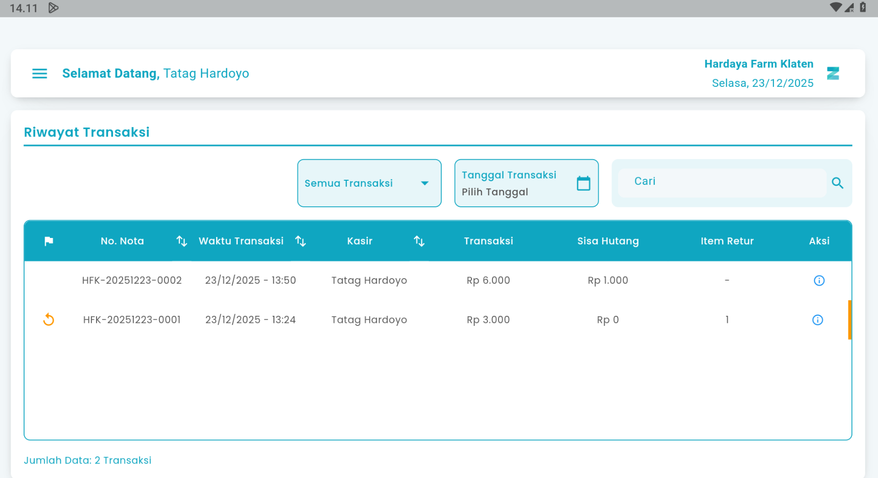

5

2

1

3

4

Keterangan:
No | Simbol | Keterangan
1 | Status Transaksi | Tombol untuk filter status transaksi
2 | Tanggal transaksi | Tombol untuk filter tanggal transaksi
3 | Cari Transaksi | Kolom untuk mencari riwayat transaksi
4 | Detail Riwayat Transaksi | Tombol untuk detail riwayat transaksi
5 | Kolom Status Transaksi | Kolom untuk melihat transaksi retur/void

1.1. Cara Akses Riwayat Transaksi
Berikut cara mengakses menu Riwayat Transaksi:
- Tekan ikon tiga garis di pojok kiri atas
- Setelah menekan ikon hamburger, maka akan menampilkan sidebar list menu
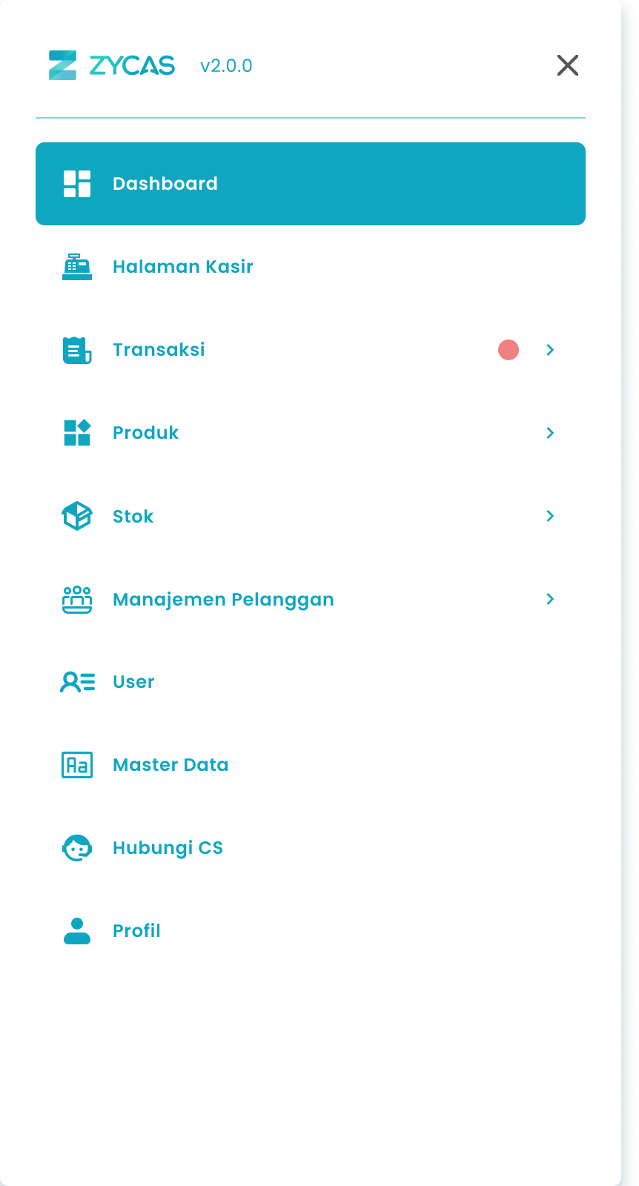
- Tekan menu Transaksi pada list menu
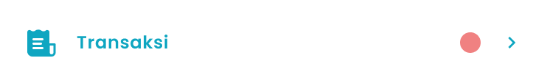

- Setelah tekan menu Transaksi, maka akan menampilkan list sub menu Transaksi

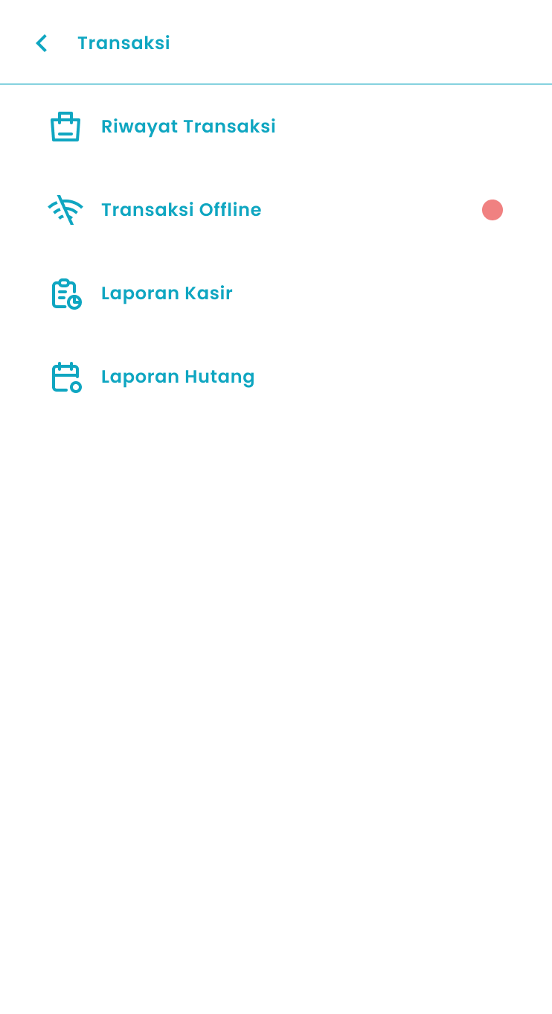

- Lalu tekan menu Riwayat Transaksi pada list sub menu Transaksi


- Setelah menekan menu Riwayat Transaksi maka akan menampilkan halaman List Transaksi


- Tekan tombol detail pada halaman list riwayat transaksi

- Setelah menekan tombol, maka akan menampilkan halaman detail transaksi
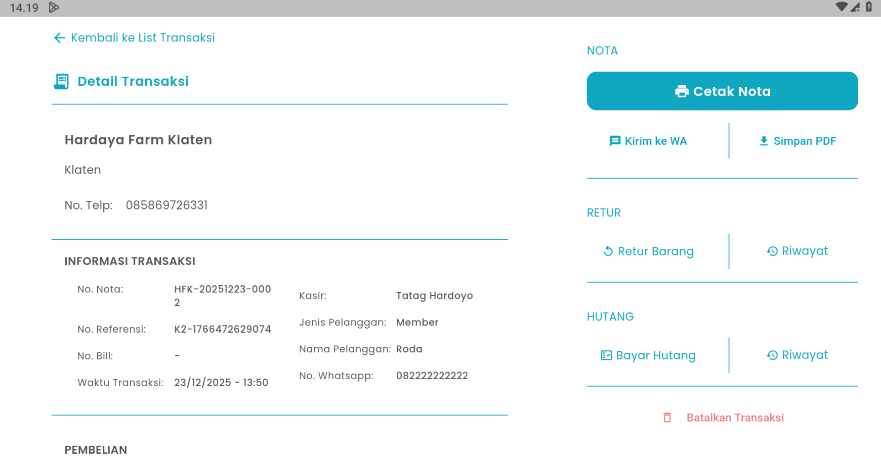

2

1

3

8

4

7

6

5

Keterangan:
No | Simbol | Keterangan
1 | Cetak Nota | Tombol untuk cetak nota transaksi
2 | Kirim Ke WA | Tombol untuk kirim transaksi ke no whatsapp
3 | Simpan PDF | Tombol untuk simpan transaksi dalam format PDF
4 | Retur Barang | Tombol untuk retur produk
5 | Riwayat Retur | Tombol untuk melihat riwayat retur
6 | Bayar Hutang | Tombol untuk pembayaran hutang
7 | Riwayat Bayar Hutang | Tombol untuk melihat riwayat pembayaran hutang
8 | Batalkan Transaksi | Tombol untuk pembatalan transaksi

1.2. Cara Mencetak Nota Transaksi
Berikut cara mengakses menu Cetak Nota Transaksi:
- Tekan tombol “Cetak Nota” di halaman detail transaksi

- Setelah menekan tombol, maka akan mencetak nota transaksi di printer
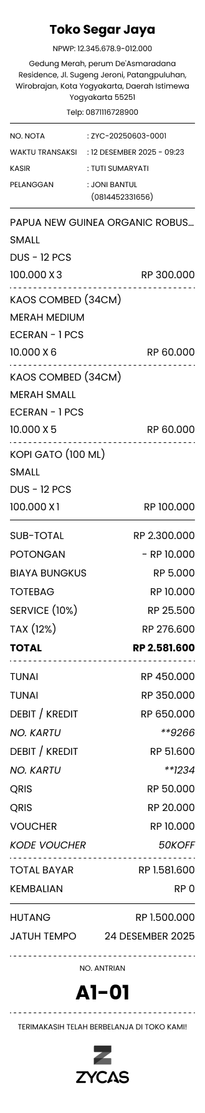

1.3. Cara Retur Produk
Berikut cara mengakses menu Retur Produk:
- Tekan tombol “Retur Barang” di halaman detail transaksi

- Sistem akan melakukan pengecekan status shift kasir:
- Jika shift sudah ditutup (Closed Shift) → sistem akan mengarahkan Anda ke halaman Open Cashier untuk membuka shift baru terlebih dahulu.
- Retur barang menggunakan metode pengembalian tunai
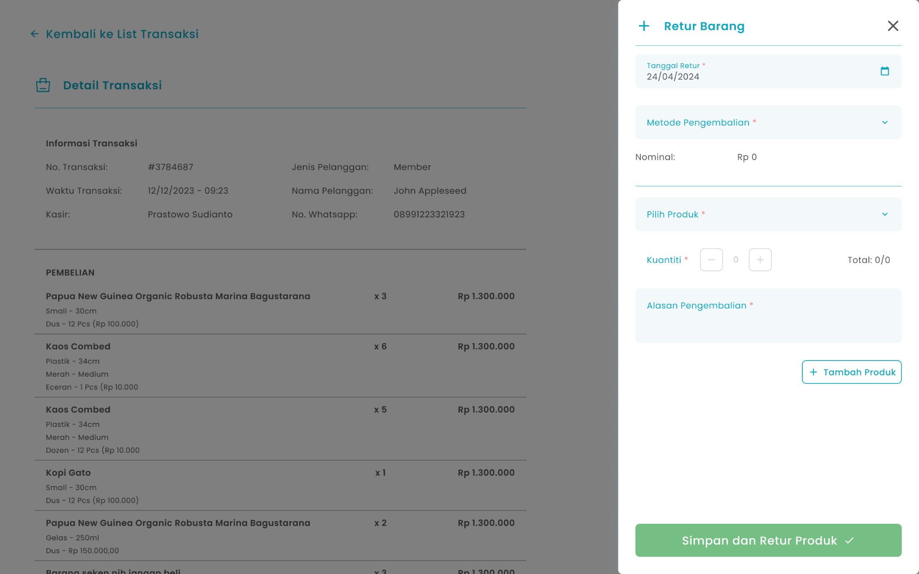
  - Masukkan tanggal retur di kolom tanggal retur

  - Pilih metode pengembalian dengan tunai

  - Tekan tombol “Pilih Produk” untuk memilih produk yang perlu di retur

  - Masukkan jumlah produk yang diretur di kolom kuantiti atau tekan tombol +/- untuk input jumlah produk yang di retur
  - Masukkan alasan pengembalian di kolom alasan pengembalian
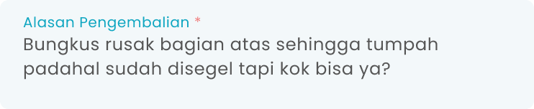
  - Tekan tombol “Tambah Produk” untuk menambah produk lain yang perlu di retur

    - Setelah menekan tombol, maka akan menampilkan kolom input produk lain
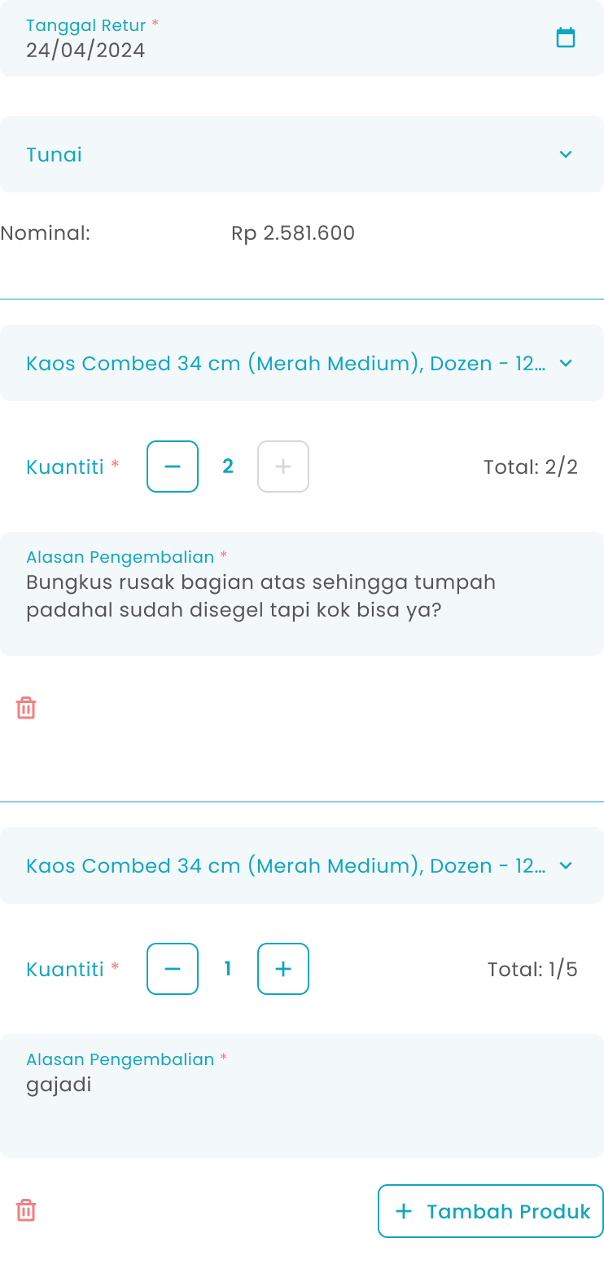

  - Setelah selesai mengisi data retur, kemudian tekan tombol “Simpan dan Retur Produk”

  - Setelah menekan tombol, maka akan menampilkan halaman konfirmasi retur produk
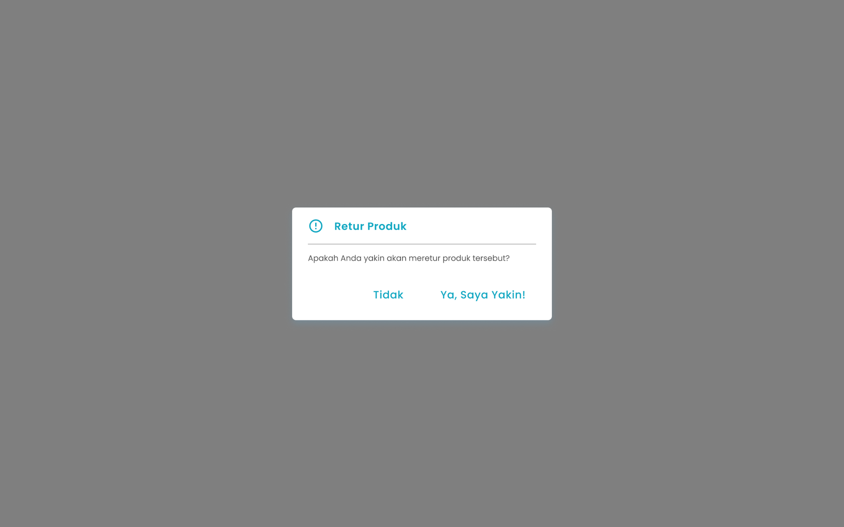
  - Tekan tombol “Ya, Saya Yakin” di halaman konfirmasi untuk melanjutkan retur
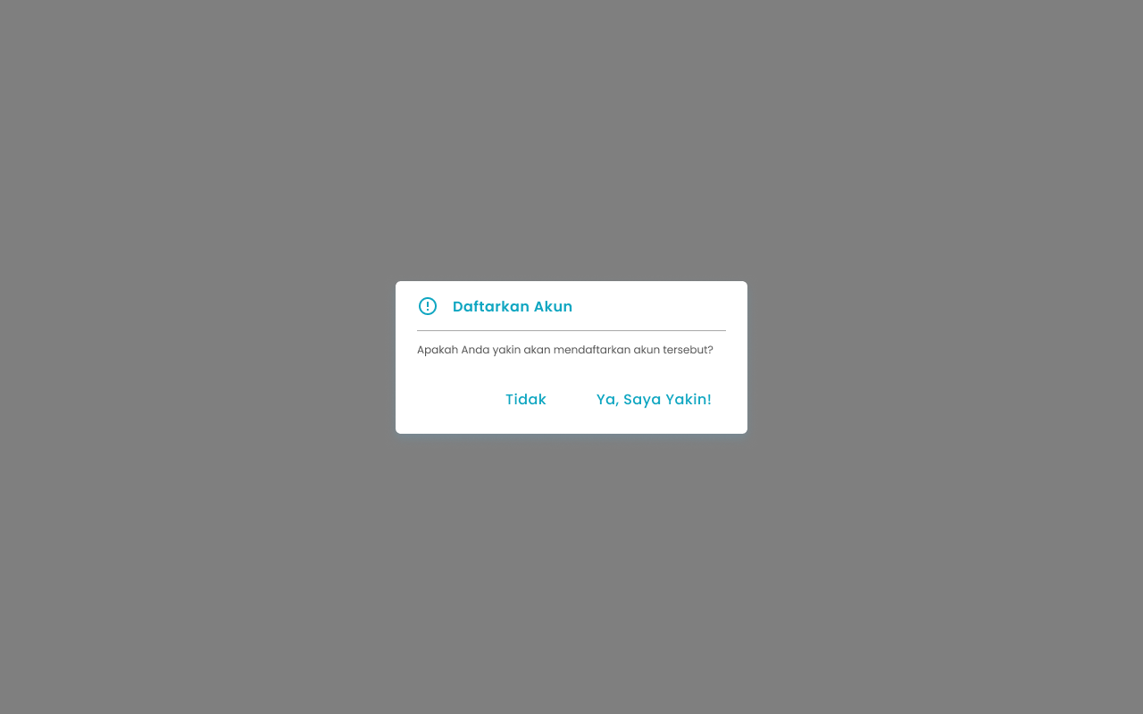
  - Tekan tombol “Tidak” di halaman konfirmasi untuk membatalkan retur

  - Setelah menekan tombol “Ya, Saya Yakin”, maka akan menampilkan halaman list transaksi serta notifikasi “Produk berhasil di retur”
- Retur barang menggunakan metode pengembalian non tunai
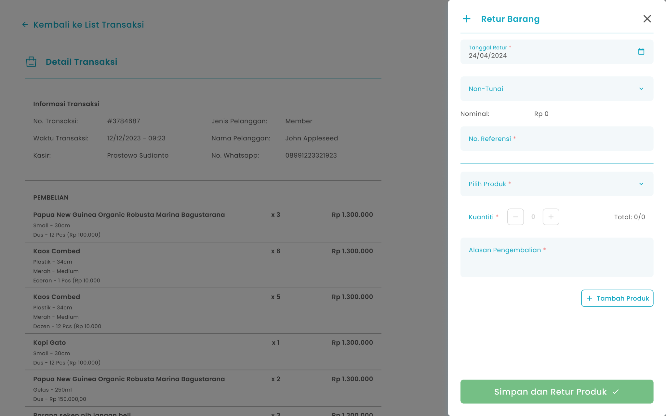
- Masukkan tanggal retur di kolom tanggal retur

- Pilih metode pengembalian dengan non tunai

- Setelah memilih metode pengembalian non tunai, maka akan menampilkan kolom input no referensi

- Masukkan no referensi di kolom no. referensi
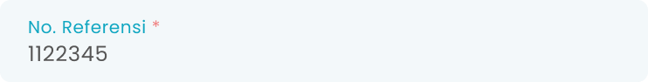
- Tekan tombol “Pilih Produk” untuk memilih produk yang perlu di retur

- Masukkan jumlah produk yang diretur di kolom kuantiti atau tekan tombol +/- untuk input jumlah produk yang di retur

- Masukkan alasan pengembalian di kolom alasan pengembalian

- Tekan tombol “Tambah Produk” untuk menambah produk lain yang perlu di retur

  - Setelah menekan tombol, maka akan menampilkan kolom input produk lain

- Setelah selesai mengisi data retur, kemudian tekan tombol “Simpan dan Retur Produk”


- Setelh menekan tombol, maka akan menampilkan halaman konfirmasi retur produk

- Tekan tombol “Ya, Saya Yakin” di halaman konfirmasi untuk melanjutkan retur

- Tekan tombol “Tidak” di halaman konfirmasi untuk membatalkan retur

- Setelah menekan tombol “Ya, Saya Yakin”, maka akan menampilkan halaman list transaksi serta notifikasi “Produk berhasil di retur”

1.4. Cara Melihat Riwayat Retur Produk
Berikut cara mengakses menu Riwayat Retur Produk:
- Tekan tombol “Riwayat” di halaman detail transaksi
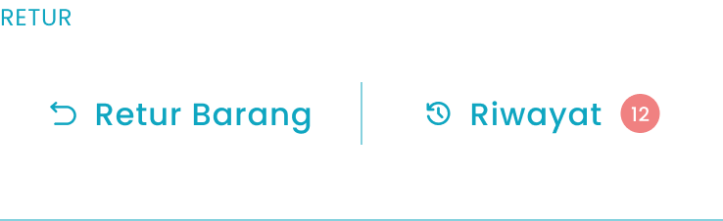
- Setelah menekan tombol, maka akan menampilkan halaman riwayat retur produk
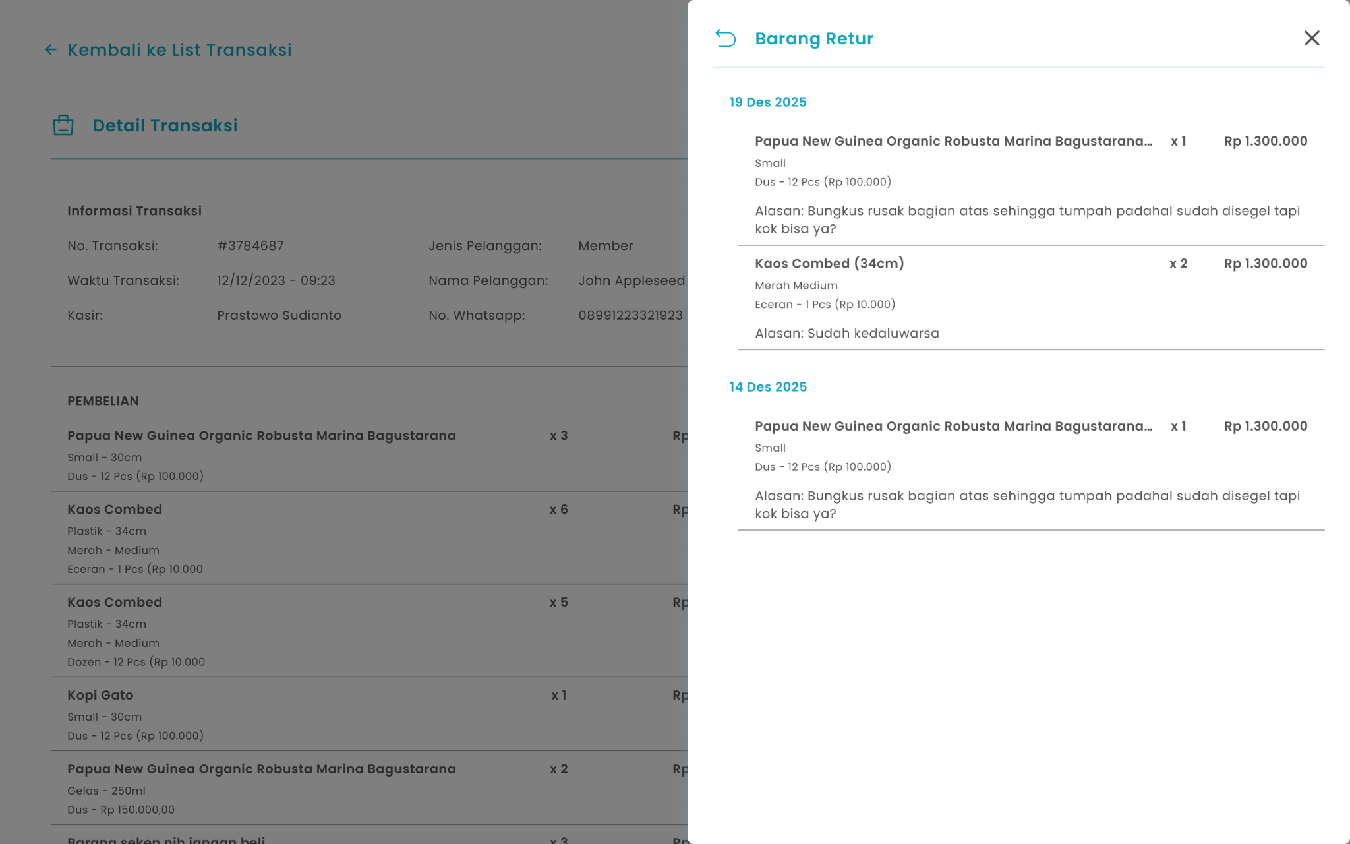

1.5. Cara Pembayaran Hutang
Berikut cara mengakses menu Pembayaran Hutang:
- Tekan tombol “Bayar Hutang” di halaman detail transaksi

🛈  Information | Anda dapat melakukan pembayaran hutang jika masih terdapat sisa hutang yang belum terbayarkan

- Sistem akan melakukan pengecekan status shift kasir:
- Jika shift sudah ditutup (Closed Shift) → sistem akan mengarahkan Anda ke halaman Open Cashier untuk membuka shift baru terlebih dahulu.
- Pilih metode Pembayaran
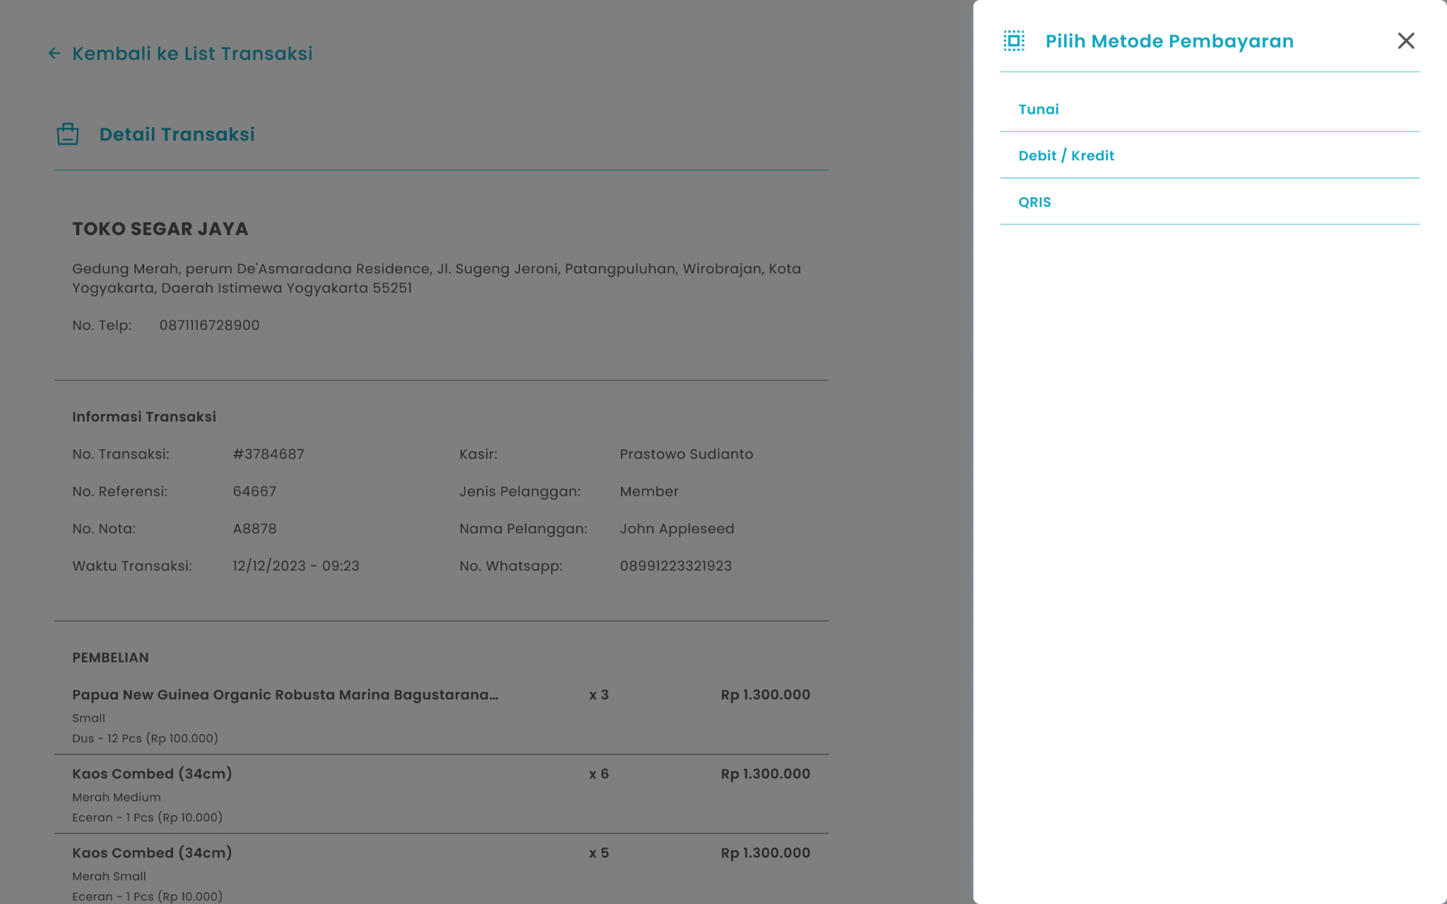
  - Cara Pembayaran Hutang dengan Tunai
    - Pilih Tunai


    - Setelah memilih tunai, maka menampilkan halaman input nominal pembayaran
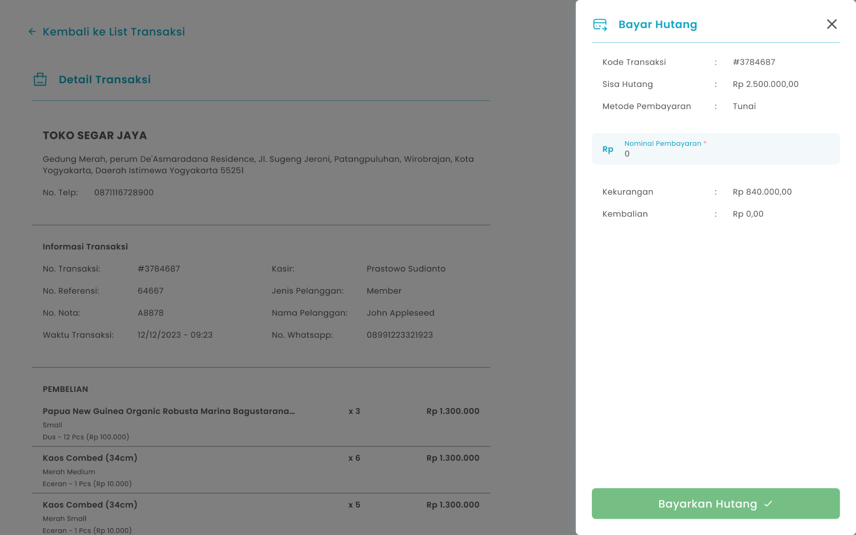
    - Masukkan nominal pembayaran di kolom nominal pembayaran

    - Setelah selesai mengisi nominal, kemudian tekan tombol “Bayarkan Hutang”

      - Jika lunas maka akan menampilkan halaman konfirmasi bayar hutang
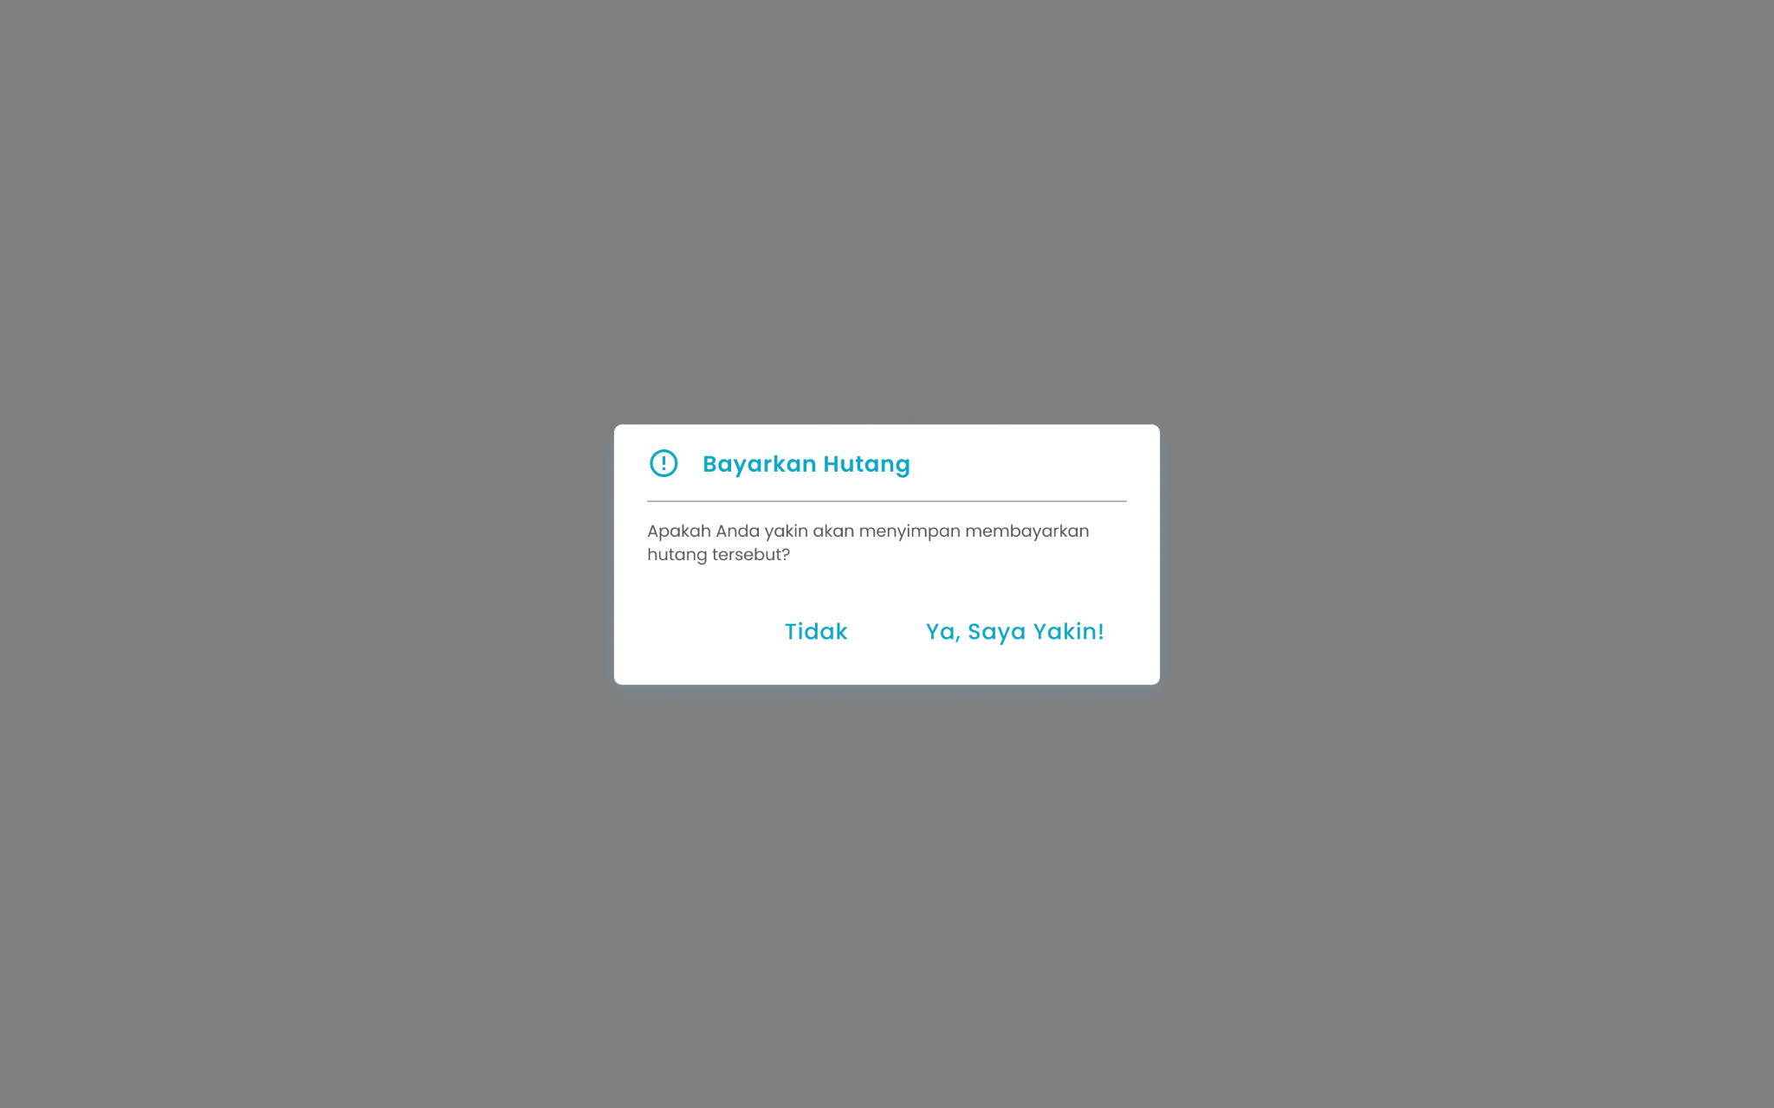
        - Tekan tombol “Ya, Saya Yakin” di halaman konfirmasi untuk melanjutkan pembayaran hutang

        - Tekan tombol “Tidak” di halaman konfirmasi untuk membatalkan pembayaran hutang

        - Setelah menekan tombol “Ya, Saya Yakin”, maka akan menampilkan halaman list hutang serta notifikasi “Hutang berhasil dibayar”
      - Jika belum lunas maka akan menampilkan halaman konfirmasi bayar hutang belum lunas
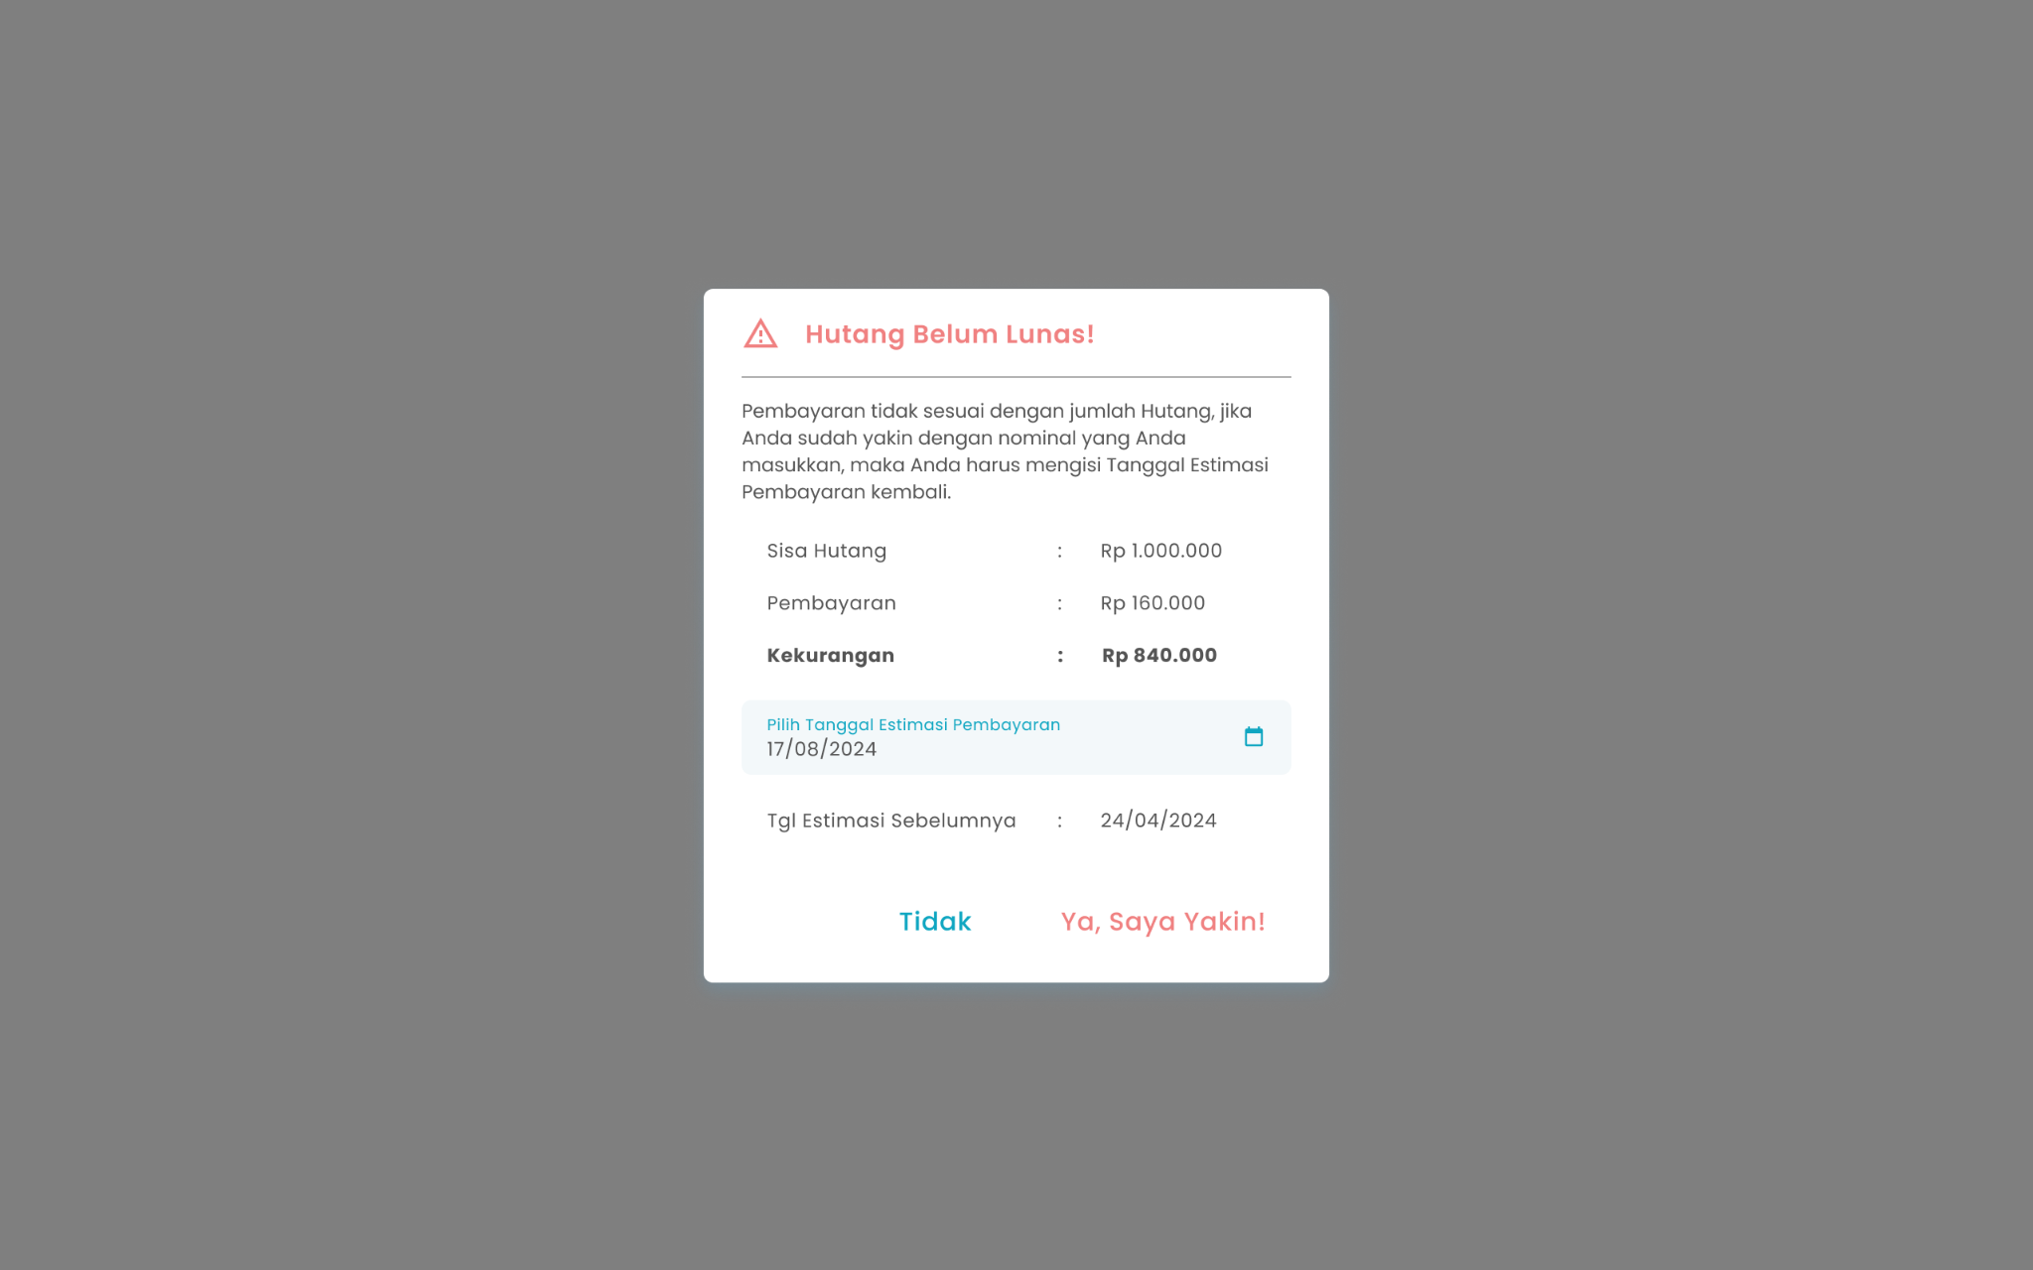
        - Masukkan tanggal estimasi pembayaran hutang
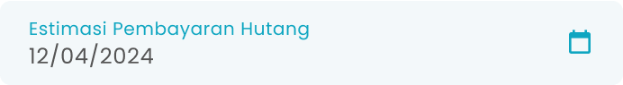
        - Tekan tombol “Ya, Saya Yakin” di halaman konfirmasi untuk melanjutkan proses transaksi

        - Tekan tombol “Tidak” di halaman konfirmasi untuk membatalkan transaksi

        - Setelah menekan tombol “Ya, Saya Yakin”, maka akan menampilkan halaman pembayaran sukses
  - Cara Pembayaran Hutang dengan Debit/Kredit
    - Pilih Debit/Kredit


    - Setelah memilih debit/kredit, maka menampilkan halaman input nominal pembayaran
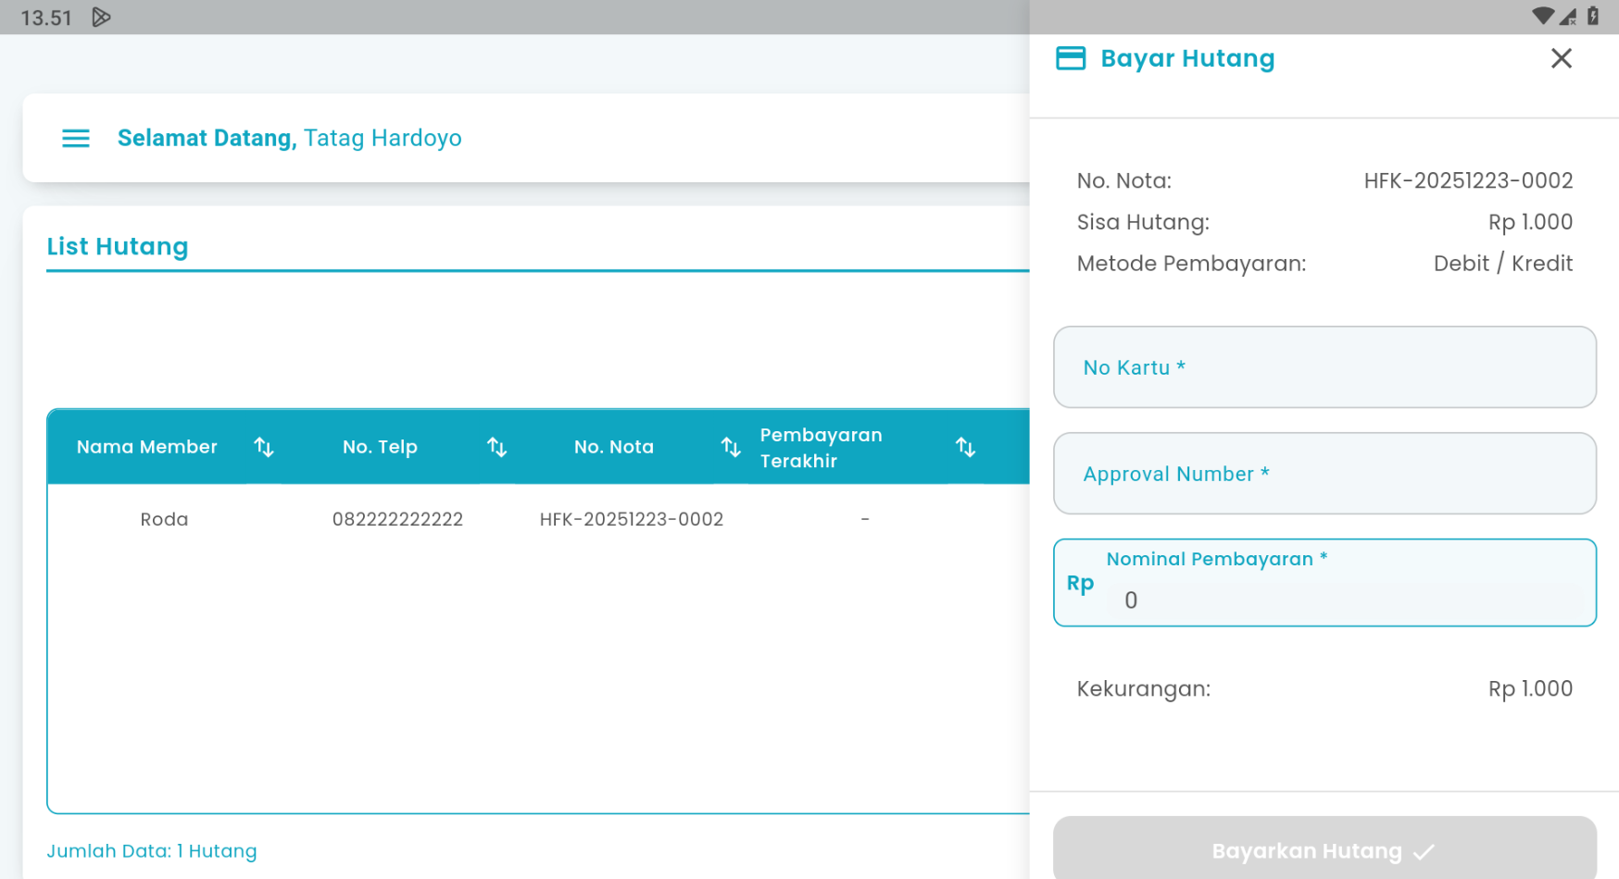
    - Masukkan no kartu di kolom no kartu

    - Masukkan approver number di kolom approver number

    - Masukkan nominal pembayaran di kolom nominal pembayaran

    - Setelah selesai mengisi nominal, kemudian tekan tombol “Bayarkan Hutang”

      - Jika lunas maka akan menampilkan halaman konfirmasi bayar hutang


        - Tekan tombol “Ya, Saya Yakin” di halaman konfirmasi untuk melanjutkan pembayaran hutang

        - Tekan tombol “Tidak” di halaman konfirmasi untuk membatalkan pembayaran hutang

        - Setelah menekan tombol “Ya, Saya Yakin”, maka akan menampilkan halaman list hutang serta notifikasi “Hutang berhasil dibayar”
      - Jika belum lunas maka akan menampilkan halaman konfirmasi bayar hutang belum lunas

        - Masukkan tanggal estimasi pembayaran hutang

        - Tekan tombol “Ya, Saya Yakin” di halaman konfirmasi untuk melanjutkan proses transaksi

        - Tekan tombol “Tidak” di halaman konfirmasi untuk membatalkan transaksi


        - Setelah menekan tombol “Ya, Saya Yakin”, maka akan menampilkan halaman pembayaran sukses

  - Cara Pembayaran Hutang dengan QRIS
    - Pilih QRIS

    - Setelah memilih qris, maka menampilkan halaman input nominal pembayaran
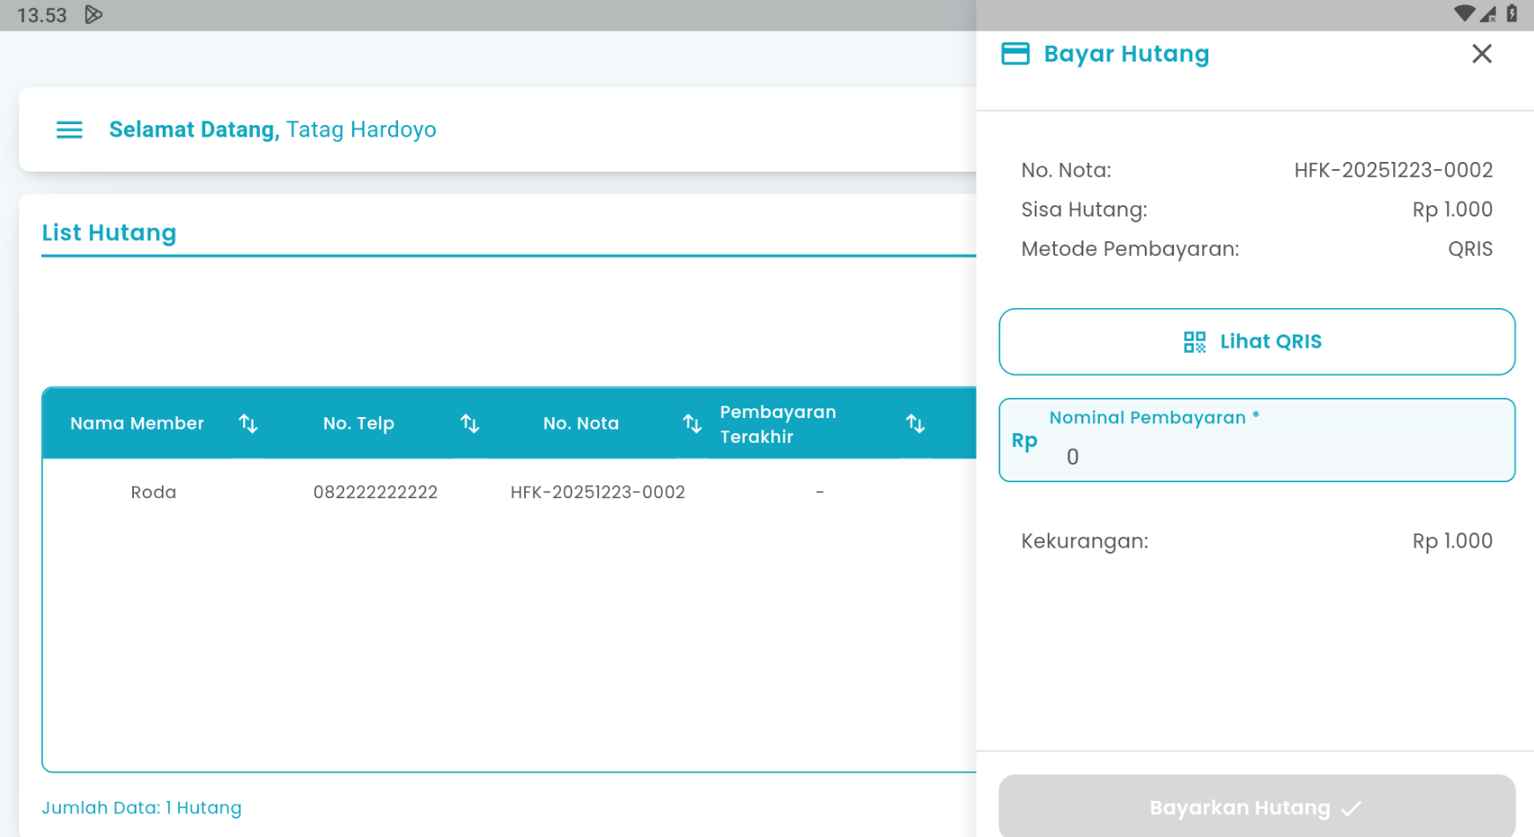
    - Tekan tombol “Lihat QRIS” untuk menampilkan kode QRIS


      - Setelah menekan tombol, maka akan menampilkan halaman kode QRIS
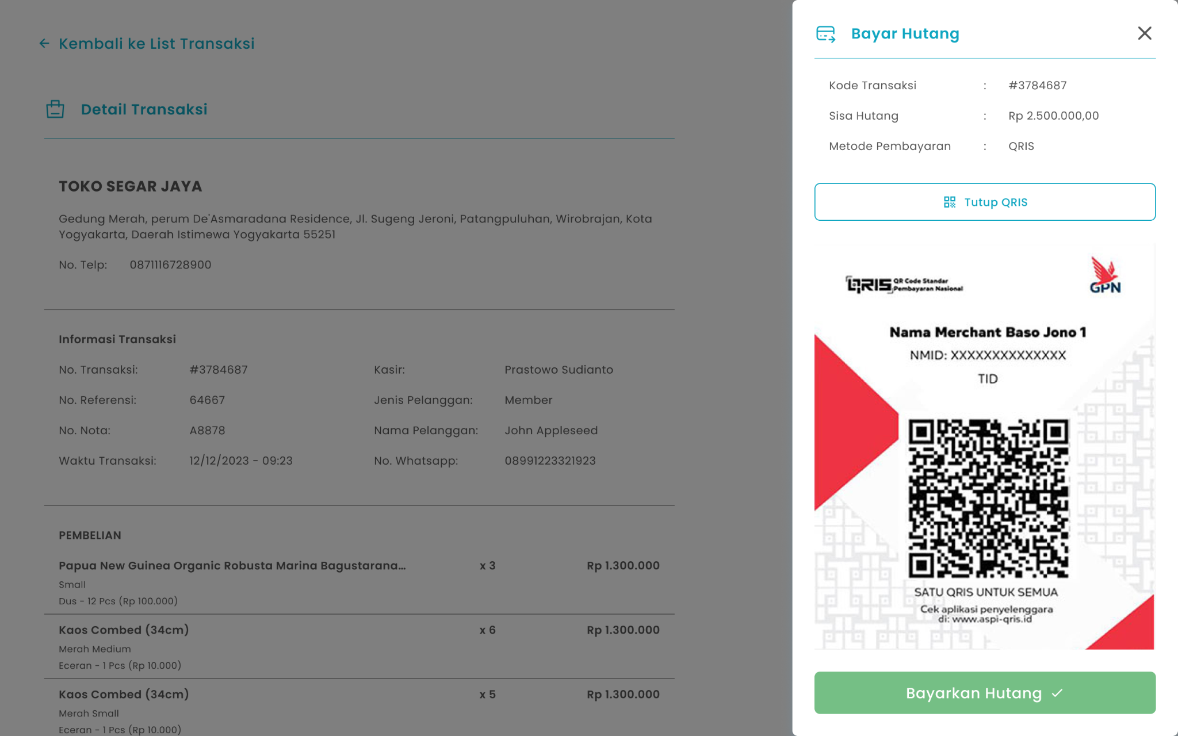
      - Tekan tombol “Tutup QRIS” untuk menutup halaman

    - Masukkan nominal pembayaran di kolom nominal pembayaran

    - Setelah selesai mengisi nominal, kemudian tekan tombol “Bayarkan Hutang”

      - Jika lunas maka akan menampilkan halaman konfirmasi bayar hutang

        - Tekan tombol “Ya, Saya Yakin” di halaman konfirmasi untuk melanjutkan pembayaran hutang


        - Tekan tombol “Tidak” di halaman konfirmasi untuk membatalkan pembayaran hutang

        - Setelah menekan tombol “Ya, Saya Yakin”, maka akan menampilkan halaman list hutang serta notifikasi “Hutang berhasil dibayar”
      - Jika belum lunas maka akan menampilkan halaman konfirmasi bayar hutang belum lunas

        - Masukkan tanggal estimasi pembayaran hutang

        - Tekan tombol “Ya, Saya Yakin” di halaman konfirmasi untuk melanjutkan proses transaksi

        - Tekan tombol “Tidak” di halaman konfirmasi untuk membatalkan transaksi

        - Setelah menekan tombol “Ya, Saya Yakin”, maka akan menampilkan halaman pembayaran sukses

1.6. Cara Melihat Riwayat Pembayaran Hutang
Berikut cara mengakses menu Riwayat Pembayaran Hutang:
- Tekan tombol “Riwayat” di halaman detail transaksi
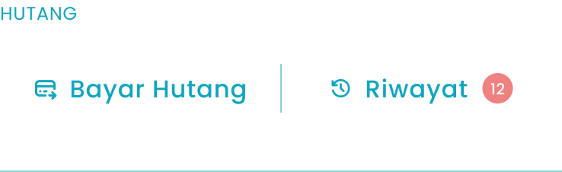
- Setelah menekan tombol, maka akan menampilkan halaman riwayat pembayaran hutang
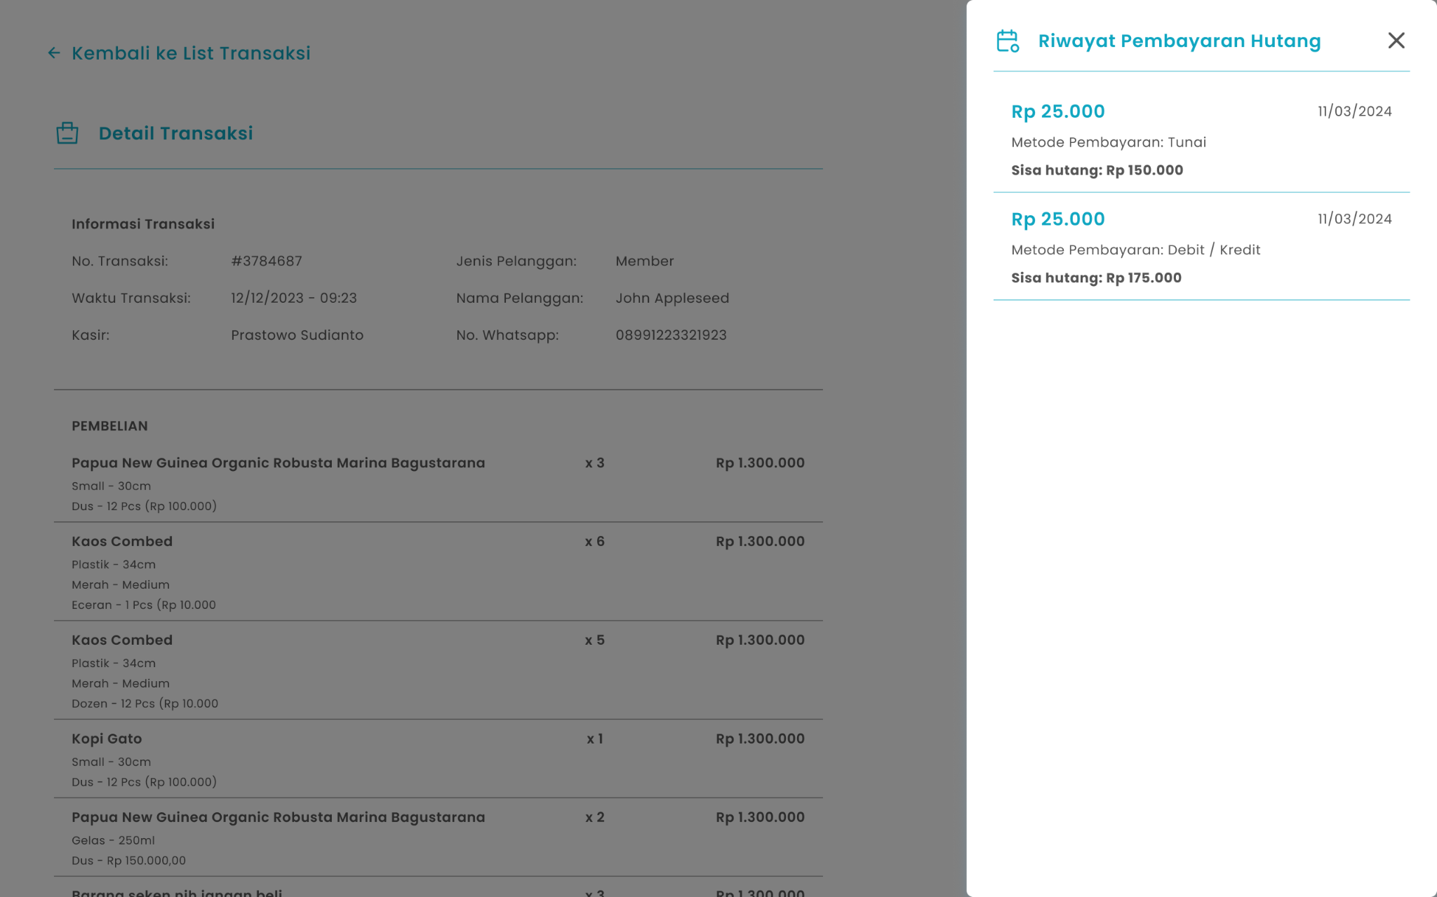

1.7. Cara Membatalkan Transaksi
Berikut cara mengakses menu Retur Produk:
- Tekan tombol “Retur Barang” di halaman detail transaksi

- Sistem akan melakukan pengecekan status shift kasir:
- Jika shift sudah ditutup (Closed Shift) atau shift kasir yang berbeda dari kasir yang mencatat transaksi → proses pembatalan transaksi tidak dapat dilakukan dan sistem akan menampilkan pop up sesi kasir sudah tidak aktif
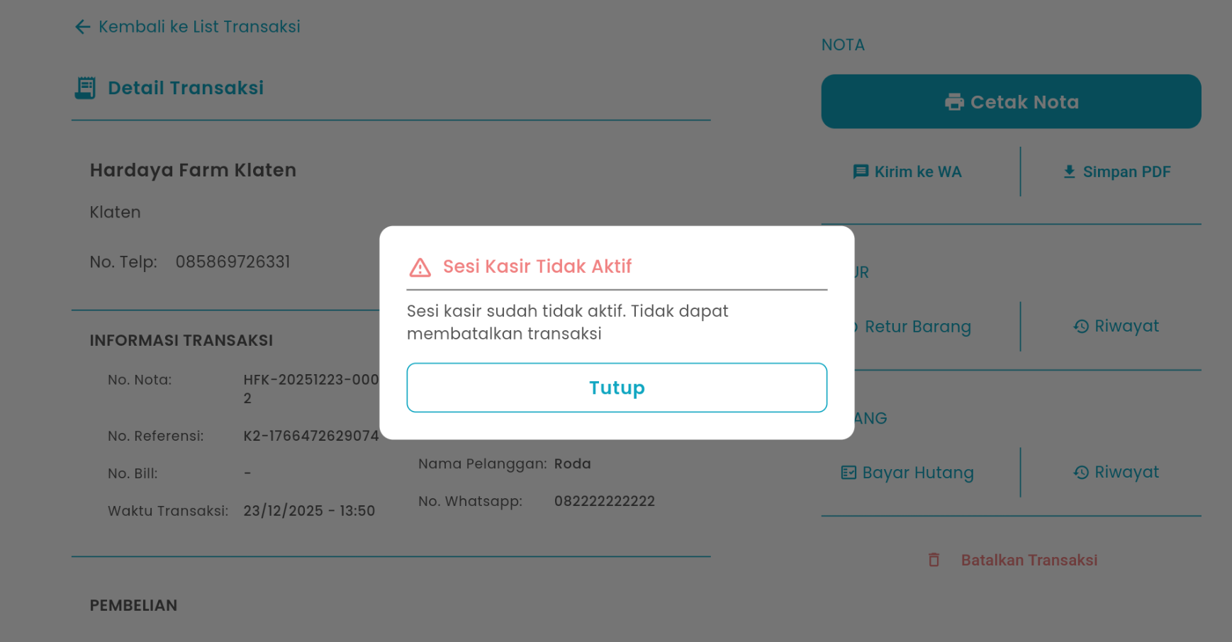

- Pembatalan transaksi menggunakan metode pengembalian tunai
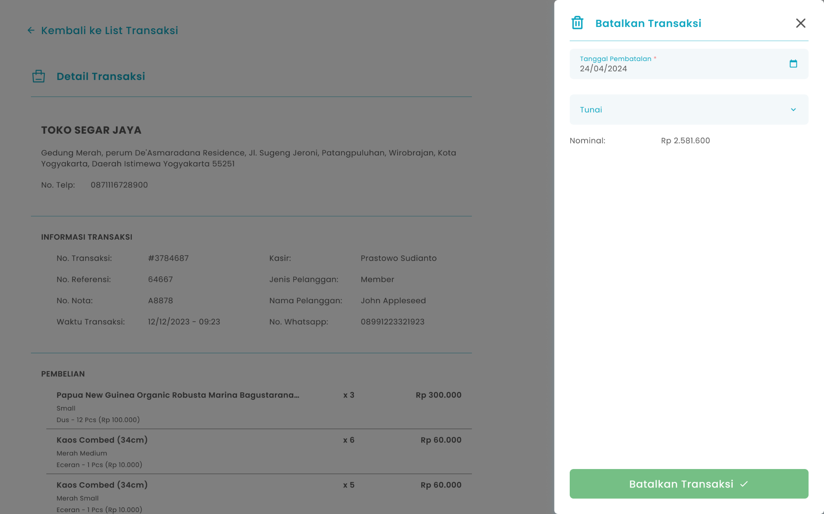
  - Masukkan tanggal pembatalan di kolom tanggal pembatalan

  - Pilih metode pengembalian dengan tunai

  - Setelah memilih metode pengembalian tunai, maka akan menampilkan kolom nominal
  - Setelah selesai mengisi data pembatalan, kemudian tekan tombol “Batalkan Transaksi”


  - Setelah menekan tombol, maka akan menampilkan halaman konfirmasi pembatalan transaksi
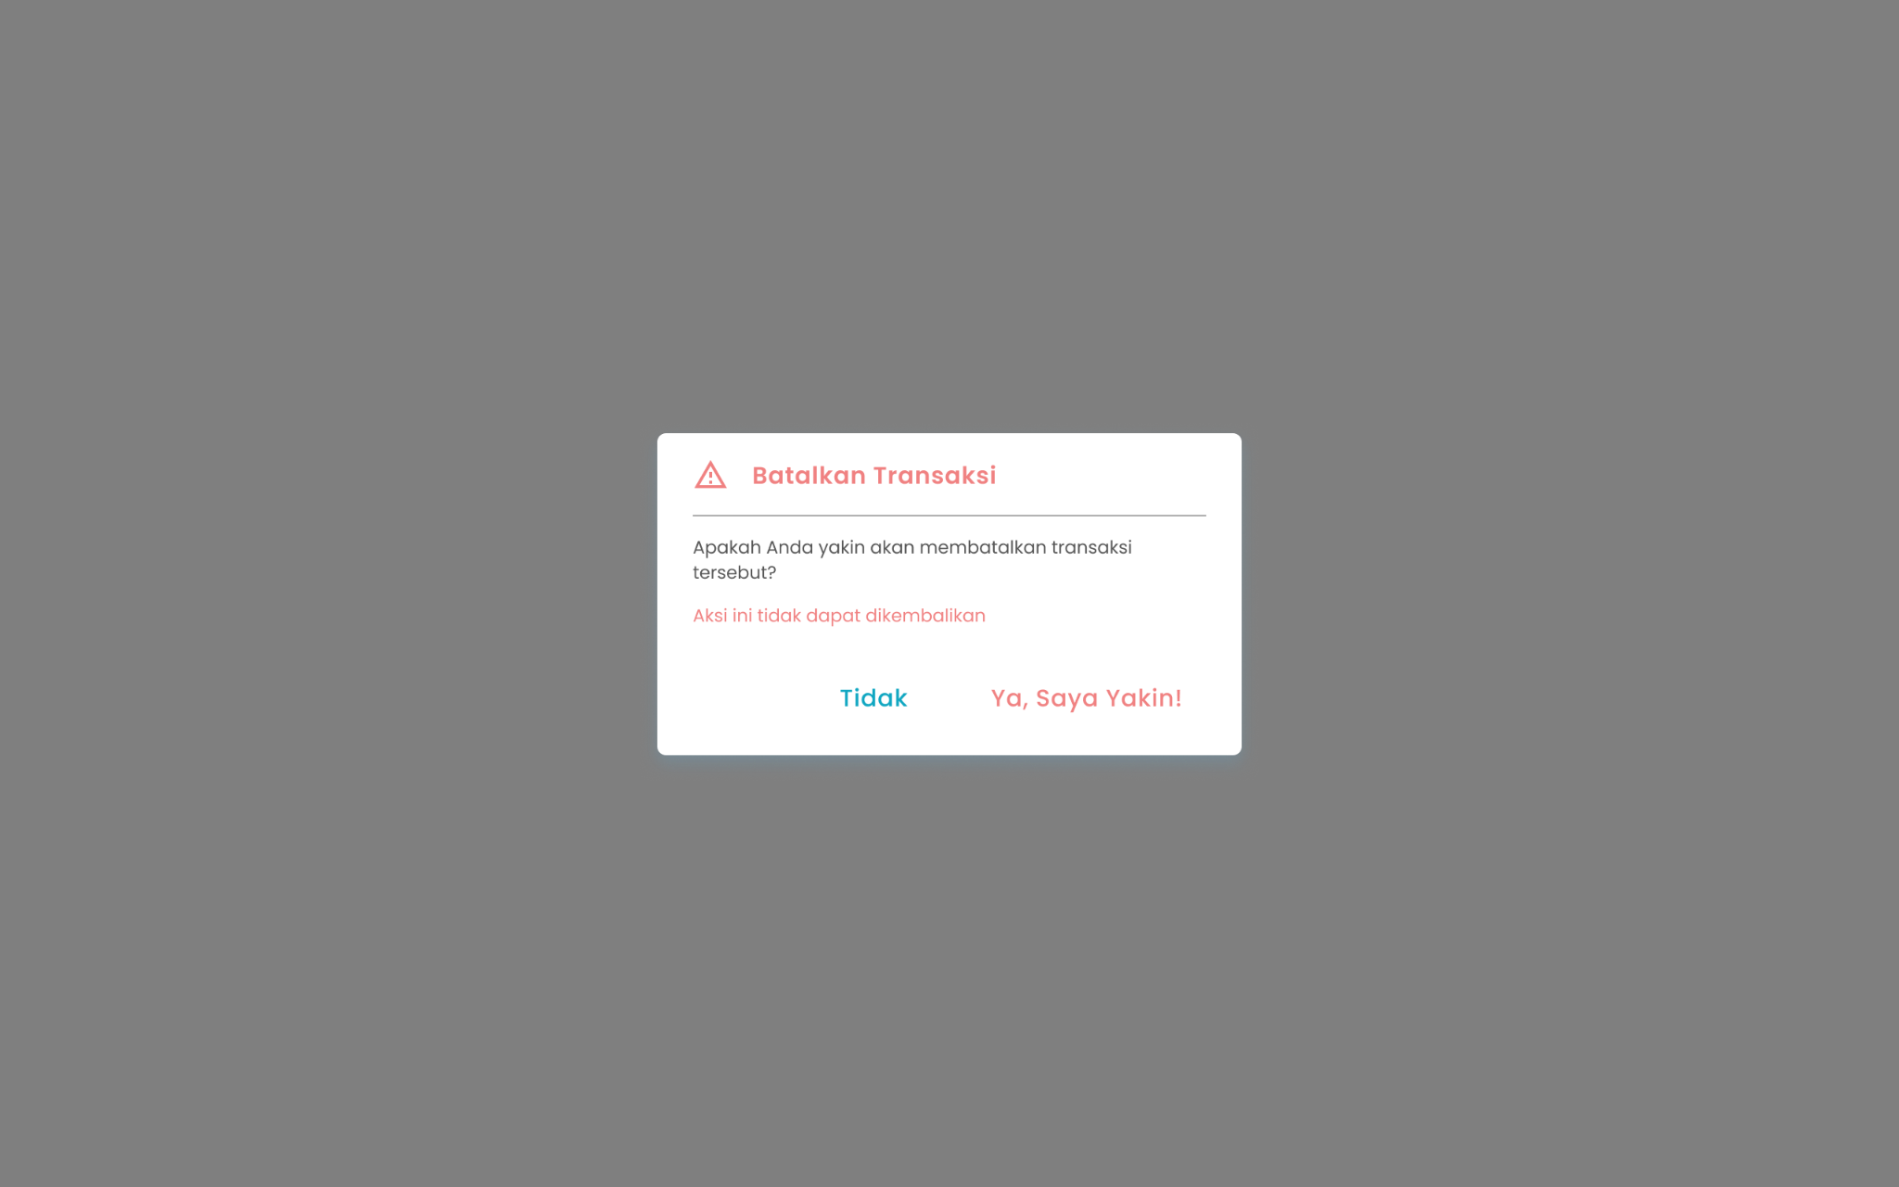
  - Tekan tombol “Ya, Saya Yakin” di halaman konfirmasi untuk melanjutkan pembatalan

  - Tekan tombol “Tidak” di halaman konfirmasi untuk membatalkan pembatalan transaksi

  - Setelah menekan tombol “Ya, Saya Yakin”, maka akan menampilkan halaman list transaksi serta notifikasi “Transaksi berhasil dibatalkan”
- Pembatalan transaksi menggunakan metode pengembalian non tunai
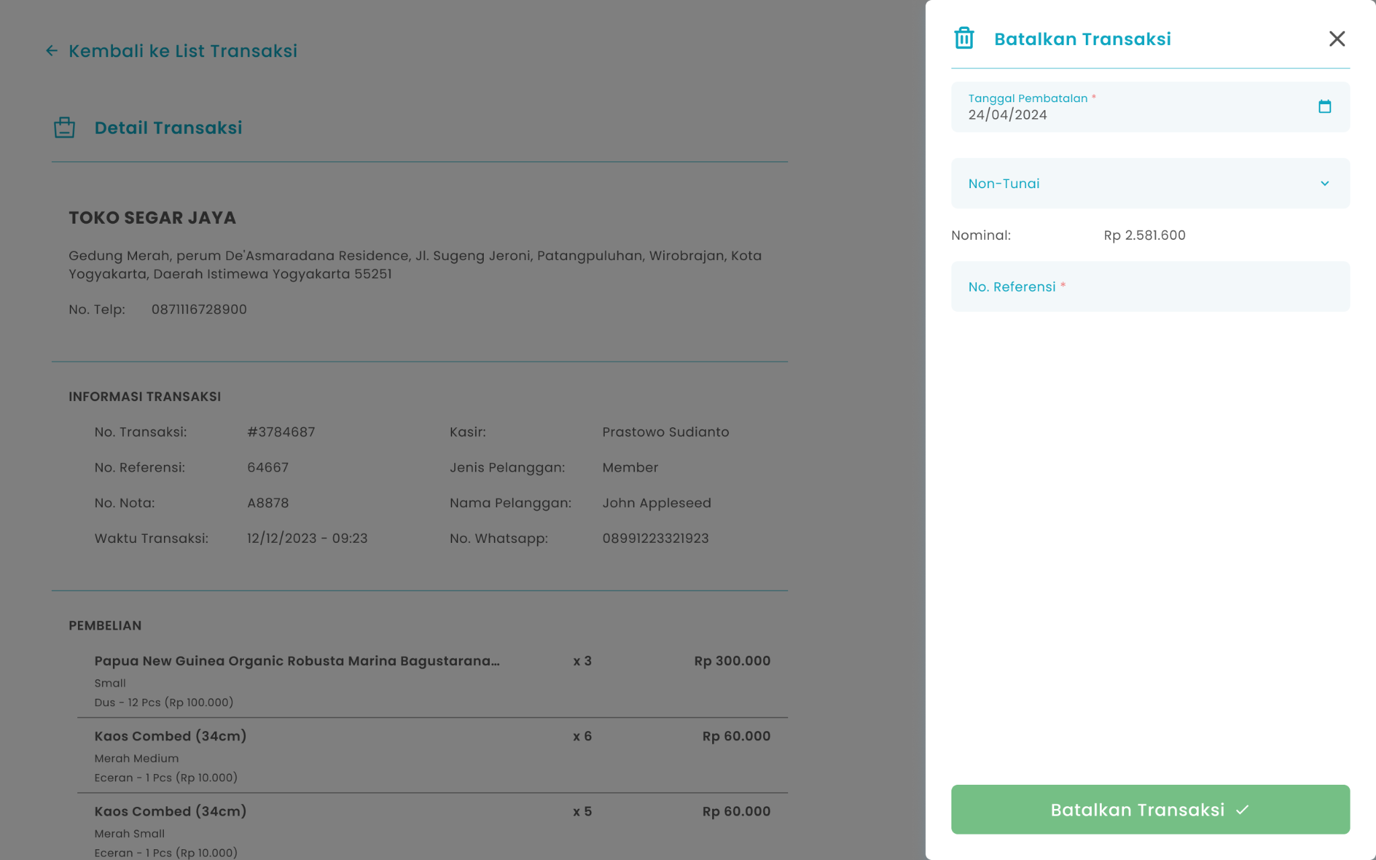

- Masukkan tanggal pembatalan di kolom tanggal pembatalan

- Pilih metode pengembalian dengan non tunai

- Setelah memilih metode pengembalian non tunai, maka akan menampilkan kolom nominal dan no referensi
- Masukkan no referensi di kolom no. referensi

- Setelah selesai mengisi data pembatalan, kemudian tekan tombol “Batalkan Transaksi”

- Setelah menekan tombol, maka akan menampilkan halaman konfirmasi pembatalan transaksi

- Tekan tombol “Ya, Saya Yakin” di halaman konfirmasi untuk melanjutkan pembatalan

- Tekan tombol “Tidak” di halaman konfirmasi untuk membatalkan pembatalan transaksi

- Setelah menekan tombol “Ya, Saya Yakin”, maka akan menampilkan halaman list transaksi serta notifikasi “Transaksi berhasil dibatalkan”

Glosarium

Istilah | Deskripsi (Penjelasan dalam Bahasa Indonesia)
Zycas Mobile | Aplikasi mobile untuk mengelola transaksi penjualan, stok, dan operasional bisnis ritel.
Pengguna (User) | Orang yang menggunakan aplikasi Zycas Mobile dengan hak akses tertentu.
Owner | Pengguna dengan hak akses penuh terhadap seluruh menu dan fitur aplikasi.
Karyawan | Pengguna dengan hak akses terbatas sesuai izin yang diberikan oleh owner.
Hak Akses | Pengaturan izin yang menentukan fitur dan menu yang dapat diakses pengguna.
Riwayat Transaksi | Modul yang menampilkan catatan lengkap seluruh transaksi yang telah dilakukan dalam sistem.
Modul Riwayat Transaksi | Modul yang berfungsi sebagai pusat dokumentasi, pelacakan, dan audit transaksi pasca-penjualan.
After-Sales Activities | Aktivitas lanjutan setelah transaksi seperti retur produk, pembayaran hutang, dan pembatalan transaksi.
List Transaksi | Halaman yang menampilkan daftar seluruh transaksi berdasarkan filter tertentu.
Status Transaksi | Informasi kondisi transaksi, seperti normal, retur, atau dibatalkan.
Tanggal Transaksi | Waktu terjadinya transaksi yang dapat digunakan sebagai filter pencarian.
Cari Transaksi | Fitur pencarian untuk menemukan transaksi tertentu dengan cepat.
Detail Riwayat Transaksi | Halaman yang menampilkan informasi lengkap dari satu transaksi.
Cetak Nota | Fitur untuk mencetak bukti transaksi melalui printer.
Nota Transaksi | Dokumen bukti transaksi penjualan yang berisi detail pembelian.
Kirim ke WhatsApp | Fitur untuk mengirim detail transaksi ke nomor WhatsApp pelanggan.
Simpan PDF | Fitur untuk menyimpan detail transaksi dalam format PDF.
Retur Barang | Proses pengembalian produk dari pelanggan ke toko.
Riwayat Retur | Halaman yang menampilkan daftar riwayat pengembalian produk.
Metode Pengembalian | Cara pengembalian dana pada proses retur atau pembatalan transaksi (tunai atau non tunai).
Tunai | Metode pembayaran atau pengembalian dana menggunakan uang tunai.
Non Tunai | Metode pembayaran atau pengembalian dana tanpa uang tunai, seperti transfer atau kartu.
No. Referensi | Nomor bukti transaksi non tunai yang digunakan sebagai referensi pembayaran.
Shift Kasir | Periode kerja kasir yang aktif dalam sistem.
Closed Shift | Kondisi di mana shift kasir telah ditutup dan tidak dapat melakukan transaksi tertentu.
Open Cashier | Halaman untuk membuka shift kasir baru sebelum melakukan transaksi.
Bayar Hutang | Fitur untuk melakukan pembayaran sisa hutang dari transaksi penjualan.
Hutang | Sisa pembayaran transaksi yang belum dilunasi oleh pelanggan.
Riwayat Pembayaran Hutang | Halaman yang menampilkan catatan pembayaran hutang yang telah dilakukan.
Metode Pembayaran | Cara yang digunakan untuk melakukan pembayaran, seperti tunai, debit/kredit, atau QRIS.
Debit/Kredit | Metode pembayaran menggunakan kartu debit atau kartu kredit.
No Kartu | Nomor kartu debit atau kredit yang digunakan dalam transaksi.
Approver Number | Nomor persetujuan dari sistem pembayaran kartu.
QRIS | Metode pembayaran non tunai menggunakan kode QR standar nasional Indonesia.
Kode QRIS | Kode QR yang digunakan pelanggan untuk melakukan pembayaran melalui QRIS.
Pembatalan Transaksi | Proses membatalkan transaksi yang telah tercatat dalam sistem.
Batalkan Transaksi | Tombol untuk memulai proses pembatalan transaksi.
Tanggal Pembatalan | Tanggal saat transaksi dibatalkan.
Estimasi Pembayaran Hutang | Perkiraan tanggal pelunasan hutang jika pembayaran belum lunas.
Konfirmasi Transaksi | Halaman persetujuan akhir sebelum proses transaksi disimpan atau dijalankan.
Notifikasi Berhasil | Pesan sistem yang menandakan proses transaksi berhasil dilakukan.
Sidebar Menu | Panel navigasi samping yang berisi daftar menu aplikasi.
Ikon Hamburger | Ikon tiga garis yang digunakan untuk membuka sidebar menu.

